Breve Storia dell’Architettura del Paesaggio XV-XVII sec
Paesaggio esiste come entità in equilibrio tra sguardo, società, ambiente, natura.
Nella rappresentazione del paesaggio questa finestra che si apre nel paesaggio è rappresentata dal quadro stesso: il paesaggio diventa protagonista della rappresentazione, oggetto di indagine, contemplazione e rappresentazione. Natura è elemento che caratterizza paesaggio.
Natura in riferimento ad architettura del paesaggio?
Hunt John Dixon, The idea of a Garden and Three Natures.
Definisce tre tipi di natura:
- Prima Natura:
la Natura incontaminata dove uomo non arriva, inviolata, “natura degli dei”, vergine. (Salgado, Ansel Adams)
- Seconda Natura:
il terreno agricolo. ([…]altera natura, Cicerone, 44 a.C.)

“È opera nostra lo sfruttamento dei
monti e delle pianure, i fiumi ed i laghi
sono in nostro potere, siamo noi che
seminiamo i cereali, che piantiamo gli
alberi, che fecondiamo i terreni con opere
di canalizzazione e di irrigazione, che
arrestiamo, che incanaliamo, che deviamo il
corso dei fiumi, che ci sforziamo, in ultima
analisi, di costituire in seno alla natura una
specie di seconda natura (
altera natura)”.
(Cicerone,
De Natura Deorum
, 44 a.C.)

- Terza Natura:
il giardino umanistico. “L’industria di un accorto giardiniere, che incorporando l’arte con la natura fa che d’ambedue ne riesce una terza natura”, Taegio, 1559. Subentra la dimensione estetica, modificare natura in funzione di una nuova cultura e sensibilità artistica. Spazio dell’otium, dello svago, della contemplazione della bellezza.
“Il giardino sia intimo che collettivo, luogo dove le società hanno articolato natura e cultura, progetto e diletto, lavoro e godimento”, M.Mosser e G. Teyssot.

da M. Mosser e G. Teyssot
Il giardino può essere visto rispettivamente come la più alta risoluzione qualitativa della cultura agricola, oppure [...] come la sede dell’evasione “oziosa” e privilegiata dai tumulti della città. Il giardino è quindi al contempo intimo e collettivo. Esso è questo luogo sempre ambiguo dove le società hanno articolato natura e cultura, progetto e diletto, lavoro e godimento. Nello stesso tempo il giardino è il luogo dell’interiorità esposta all’esterno, della meditazione a cielo aperto, del segreto rivelato a chi lo merita. (p.7) Il giardino, forma superiore della creazione umana, nel corso del tempo e attraverso lo spazio ha sempre cercato di combinare armoniosamente le forme più sottili elaborate dalla natura, talvolta piegata dalla mano dell’uomo, e gli artefatti più raffinati.
Nel XV secolo, ripresa attività commerciali, crescita delle città, cresce il fermento culturale, ricerca artistica, investimenti in opere architettoniche, architettura dei giardini.
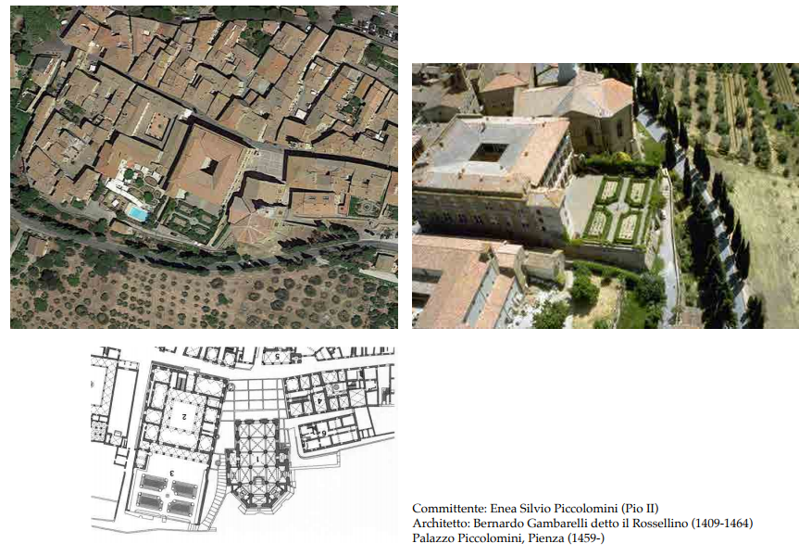
Il benessere economico in età umanistica porta a vedere i suoli dediti non solo alla produzione agricola, ma anche come rifugio in campagna dalle dinamiche cittadini. Investono nelle ville e nei giardini, perchè questi diventavano un’opera manifesto, ostentazione della ricchezza dei signori proprietari.
Uno dei primi esempi che possiamo annoverare è Palazzo Piccolomini, Il Rossellino, Pienza. Committente: Enea Silvio Piccolomini. Giardino sul retro: intimità, affaccio sul paesaggio sconfinato della Val D’Orcia. . Per godere del paesaggio devo passare attraverso l’architettura, il porticato costituisce un filtro tra architettura e paesaggio, inquadrando lo stesso

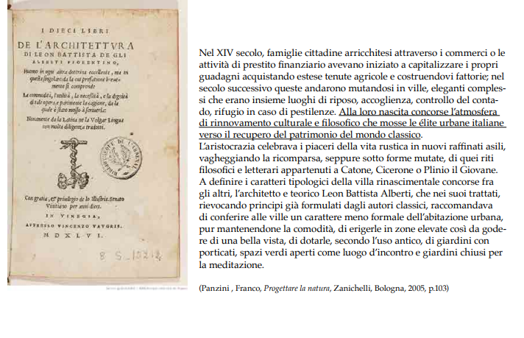

Palazzo ducale di Urbino.
il giardino è nascosto dietro il palazzo, impercettibile dall’esterno e giardino pensile, per nasconderlo viene costruita la facciata sul precipizio.

Villa Medici Fiesole, prototipo ville medicee rinascimentali.
La villa medici a Fiesole che recepiva molti dei principi espressi da alberti e che non aveva nessuna funzione produttiva, era piuttosto un ambiente destinato all’intrattenimento colto e insieme una dimostrazione dei valori estetici e ideologici. La tecnica di ha permesso di costruire su un pendio abbastanza complesso, tramite dei terrazzamenti e l’interazione tra esterno e interno. Abbandonava il modello del giardino chiuso e protetto, sfruttava le potenzialità del sito e si apriva sul paesaggio: sebbene si trattasse di un luogo di attività produttive, il piacere estetico della campagna ben coltivata arricchiva le viste godibili dai suoi terrazzi, ed evocava l’apprezzamento per l’ordine colturale espresso dagli scrittori latini.

Progetto giardini del Belvedere, Vaticano, 1504_ Bramante usa questo sistema di terrazzamenti per collegare la parte più alta con quella più bassa e il palazzo apostolico,

Villa d’Este, committente: cardinale Ippolito d’este, architetto Pirro Ligorio, 1560.
ingloba tutti gli interventi sviluppati fino ad allora, il progetto del giardino diventa un progetto sempre più completo, abbiamo pendenza: vediamo il tema del muro di contenimento, sulla sinistra e in alto, il progetto diventa sempre più complicato. Collegamento tra architettura e giardino. Il giardino è realizzato sia in relazione all’edificio che in relazione dell’affaccio sul paesaggio circostante. Al suo interno viene ricavato un giardino segreto proprio per tornare a quella dimensione di giardino come luogo di solitudine e ritiro.
Alla fine del ‘400, l’architetto F. Colonna scrive il racconto Hypnerotomachia Poliphili, dove racconta un suo viaggio immaginario, è un racconto che descrive una classicità studiata e reinterpretata, conserva detta e suggerisci una serie di soluzioni per l’organizzazione dei giardini, per ribadire il controllo sempre più complesso dell’uomo sulla natura. Libro che definirà in maniera molto importante la teoria dei giardini rinascimentali, che si formalizzano già alla fine del 400 in italia e che vengono esportati nella vicina Francia (con Caterina de’ Medici).
La sperimentazione nella terra d’oltralpe sarà l’inizio della condivisione del giardino italiano in tutta Europa.

Giardino delle Tuileries, 1564. Comm. Caterina de Medici.
Caterina de’ Medici ha una formazione architettonica e dei giardini e decide di costruire il palazzo delle Tuileries e il giardino delle Tuileries. In questi giardini si formeranno due dei più grandi architetti dei giardini: due dinastie: Le Notre e (.)
Si porta dei soprintendenti italiani. Parterre regolare, ogni riquadro con essenze particolari, verso palazzo essenze floreali fiorite, zone più distanti tasselli di vegetazione più compatta. Cultura umanesimo italiana trasportata in Francia da C. De Medici
Giardini di Vaux-le Vicomte (1655-1661), committente Fouquet, architetto A. Le Notre (1655-61)
opera magnificente e sontuosa, tanto che il re si sente minacciato dalla potenza di Fouquet e lo fa incarcerare, allora il giardino diventa un elemento da esibire per far vedere la propria posizione, a differenza di chi prima lo teneva nascosto per stare in ritiro e allontanarsi dalla città, non aveva un simbolo di potere, si di benessere, non di potere.

Giardini di Versailles (1662-1687), committente: Luigi XIV, architetto André le Notre Giardini, bosquette, radure tematiche. Manifestazione di tecniche culturali eccelse.
I boschetti sono caratterizzati da radure tematiche, sistema idraulico complesso per i giochi d’acqua delle fontane.

L’insegnamento di Le Notre è un insegnamento che segnerà nel corso dei secoli tutte le generazioni di paesaggisti, fino ad oggi. E’ una figura centrale, soprattutto per il contesto da cui proviene, l’esperienza che ha fatto. il giardino geometrico e francese di Le Notre viene visto come simbolo del potere francese.

Oltre la manica, il giardino inglese proviene da una topografia e campagna differente, si pensa a una continuità con la natura, non geometrizzazione.
Ci si rifà un po’ al lavoro di palladio nella campagna veneta, alle pitture francesi della campagna romana.

Sulla scia della riscoperta dell’architettura romana e greca, nacque un interesse per i giardini dell’epoca antica. Nel 1728 fu pubblicato un volume di grande formato, curato da Robert Castell, intitolato The Villas of the Ancients Illustrated, contenente, fra l’altro le grandiose quanto fantasiose ricostruzioni planimetriche delle due ville di Plinio. (Panzini, cit., p. 220)

Charles Bridgermar, William Kent e altr., Parco di Stage, Birmingham_

Questo nuovo linguaggio informale prenderà piede anche in Francia, con l’opera di Haussmann (1809-1892), nel tessuto urbano parigino.

- ATLANTE DELLE NATURE URBANE- PROGETTARE LA NATURA-

Breve storia dell’architettura del paesaggio XVIII-XXI sec.

Dai giardini di corte al parco pubblico

Come si evolve il linguaggio della progettazione degli spazi aperti e del giardino?

Giardini di Versailles 1662-1687, committente Luigi XIV, André Le Notre
Il giardino di versailles è il manifesto della potenza reale del re Luigi XIV che aveva voluto riserva di caccia nel quale viene progettato giardino espressione della magnificenza e del potere del regnante, nonché delle conoscenze della geografia,ingegneria militare, politica. Luogo e scena della vita nobiliare.

Fase successiva di ibridazione: dai giardini di corte al parco pubblico.

Sin dal XVI secolo a Roma era consuetudine aprire i giardini di alcune
grandi ville al pubblico, tradizione che durerà a lungo sino alla fine
dell’Ottocento.
I giardini di corte, nelle capitali europee, vengono aperti alla
popolazione urbana, e diventano rapidamente un modello culturale
per l’utilizzo degli spazi aperti: messa in scena dei rituali sociali,
passeggiate, reciproca osservazione e conversazione. È grazie alla
tradizione dell’Europa delle corti, soprattutto quella francese,
che nasce il parco pubblico. A quest’epoca si aprono a Parigi i
giardini delle Tuileries, il giardino del Palazzo Reale, il giardino di
Luxembourg.

- Apertura giardini di alcune grandi ville private al pubblico.
Giardino delle Tuileries voluto da Caterina de Medici, si apre alla città e inizia ad essere frequentato da tutti i parigini che vogliono conoscere questo spazio e vivere la socialità.
Prime parti aperte sono i boulevard ( originariamente bastioni fortificati che diventano delle passeggiate, luoghi di incontro).

- La riserva di caccia di Enrico VII (Hyde Park) nei primi decenni del Seicento viene aperto al pubblico. Trasformazione in parco urbano, assi che permangono nel corso dei secoli, si trasforma per accogliere una nuova e presente socialità.

Condizioni igieniche e di benessere degli abitanti della città. Espansione dovuta a rivoluzione industriale. Nuova esigenza di migliorare condizione di benessere e salute dei cittadini. Focalizzare l'attenzione sulla progettazione dello spazio urbano e dello spazio aperto. Commons: prati messi a disposizione dei contadini meno abbienti e condivisi per pastorizia e taglio ceduo dei boschi. Vengono recinti ed esclusi dal pubblico utilizzo ma poi nella metà del 600, si cerca di capire come possono essere messi a sistema in modo da avere struttura di percorsi che vada a ramificarsi e a distribuirsi in tutto il tessuto urbano.
Wetland: terreno paludoso e residuale.
Come si può pianificare rete di spazi aperti in tutta la città?

Il tema del parco pubblico emerge in relazione ai problemi di controllo sanitario e sociale della crescita urbana.Il parco pubblico è uno dei principali strumenti messi a punto dal riformismo ottocentesco per attuare tale controllo....la città intera viene concepita come paesaggio. Nella descrizione di Loudon la metropoli appare come un susseguirsi armonioso e variato di scenari: pittoreschi, pastorali, urbani, formali

John Claudius Loudon, 1783. Landscape Architecture London. Come suddividere londra in cerchi concentrici in cui spazi edificato sono intervallati spazi urbani e spazi aperti.

Il tema del parco pubblico emerge in relazione ai problemi di controllo sanitario e sociale della crescita urbana (riformismo ottocentesco).
Si sta all’aperto per camminare, benessere psico-fisico, socialità, vivere i tempi della città in modo differente. Dinamismo della costruzione dei percorsi.
Il parco come spazio di civilizzazione

- Edouard André, Sefton Park, Liverpool.

- Joseph Paxton, Birkenhead Park. Problema della viabilità nella spazialità di questo parco. Gerarchie diverse di attraversamento del parco: strade grandi ne segnano il perimetro ma non lo attraversano, strade medie che la attraversano in linea retta, spostamenti interni e ramificati dei pedoni.

Problema che vuole garantire incontro della socialità. Il parco come spazio di socializzazione. Giardino per il popolo.

- Aspetto di salubrità. benessere e salute cittadini di metropoli sempre più congestionata e frenetica. Spazio della salubrità e del movimento. Non solo più per la passeggiata colta, otium, scenografie colte. Ora rientra nella categoria funzionalista che verrà identificata come area verde nell'accezione funzionalista della pianificazione. Conserva il suo valore estetico che si manifesta al colto osservatore. Parco è giardino alla scala urbana. se parco si apre a tutti, solo pochi coglieranno significati metaforici arte dei giardini di umanesimo e rinascimento. Progettisti virano linguaggio di progettazione verso aspetti più funzionalistici piuttosto che costruzione narrazione che si rifanno a classicità che pochi conoscerebbero -> passaggio da estetica spazio del giardino, alla funzionalità dello spazio pubblico.
- Questione culturale: apertura parchi espressione arte dei giardini, luogo espressione di cultura, a tutti quanti. Importanza data al parco in quanto tipologia di spazio urbano, Consente incontro con gli altri e coesistenza tra varie classi sociali

Quanto inclusivo o esclusivo?
Chi è il fruitore dello spazio pubblico?

“i privilegi del giardino venivano goduti quasi egualmente da tutte le classi”
Olmsted a proposito di Birkenhead Park

Finanziamento costi realizzazione parchi: privati che investono.
Lottizzazione degli spazi perimetrali rispetto al parco.

- aspetto della vegetazione, della natura. Ci si ispira a una naturalità della campagna, alberature disposte per masse informi. Perchè? Perché natura che si presenta nello spazio urbano deve rimandare a quel paesaggio naturale della campagna e del selvatico che non troviamo in città.

Massima espressione di tutti questi aspetti

- Central Park, New York, Fredrick Olmsted.

Si è spesso sottolineato come Olmsted, nel progettare il sistema viario di Central Park a New York, si sia ispirato all’esempio di Birkenhead, dove Paxton aveva per la prima volta studiato percorsi separati: per i pedoni, per le carrozze e per il traffico pesante estraneo al parco.
Lo scritto mette in luce lo stato di manutenzione dello spazio pubblico. Il parco si apre al pubblico e anche a funzioni nuove, come il gioco. Riferimento ad un “ponte cinese”: i nobili viaggiavano e importavano poi mode e essenze.

Isola di Manhattan. Mappa del 1811 che rappresenta proposta Commissione della Municipalità di New York per la Griglia di Manhattan. Distribuire e spartire, trovare regola per urbanizzare isola che nel corso del 600 diviene sempre più attrattiva per la vitalità produttiva che si sviluppa sull’isola. “La terra che spartisce, vuota; la popolazione che descrive, ipotetica.

Speculazione concettuale. A dispetto della sua neutralità apparente, essa sottende un programma intellettuale per l’isola; nella propria indifferenza alla topografia e a quanto esiste, rivendica la superiorità della costruzione mentale sulla realtà. (R. Koolhaas, Delirious New York, p. 17)

Sovrapposizione griglia a mappa topografica. Il disegno di Olmsted risente della topografia.

La realizzazione di Manhattan non avviene attorno a central park. No gentrificazione; la parte colonizzata era quella dei margini ma a un certo punto popolazione cresce così tanto che se non si fosse intervenuti subito, la città sarebbe stata ricoperta da abitazioni. Si decide di preservare un’area per il parco.

“Vogliamo un terreno al quale le persone possano accedere con facilità, dove passeggiare senza vedere né sentire nulla della confusione delle strade, dove la città rimanga lontana.
ogliamo che ci sia la massima differenza possibile con le strade, i negozi e gli spazi della città, pur mantenendo la comodità e criteri di ordine e pulizia. E soprattutto vogliamo che ci sia differenza rispetto ai limiti imposti dalla vita cittadina, che ci costringono a camminare con circospezione, sempre all’erta, chiusi in noi stessi, che ci portano a guardare gli altri con antipatia.”

Spazio anti-urbano, si oppone alla frenesia della città?
No. Central Park esiste perché circondato dalla griglia di grattacieli e manhattan esiste perché accoglie questa grande centralità di CP. Dicotomia non più sostenibile, essendo lo spazio aperto parte dello spazio urbano. Preservato in contrasto alla impellente necessità di uno spazio che non fosse urbanizzato e in contrasto a crescita demografica notevole.

Olmsted opera riprendendo la teoria esplorata e promossa da Loudon che sostiene importanza di avere rete di parchi nella città: parco non isolato ma parte di un sistema complesso e articolato.

Planimetria del sistema verde di Boston, Olmsted.

Georges Eugène Haussmann, Piano di rinnovamento urbano per Parigi (Comm. Napoleone). Costruito sistema di spazi aperti che riguarda diverse scale della città.

Dismissione: alcuni spazi divengono obsoleti e non funzionali. città si espande fino alla periferia dove nascono industrie che però poi vengono dismesse.

Macelli della Villette, Parco delle Villette, Parigi, Bernard Tschumi.

(Anni ‘70) Delocalizzazione e dismissione macelli della villette. Area ripensata e con essa sistema urbano che conduce fino alla bastiglio. Rigenerazione area. Piano particolareggiato di quest’area negli anni 70. Lavoro di pianificazione e progettazione chi investe area più estesa di quella specifica dei macelli.
Concorso in cui viene presentato schema generale, criteri fissi.
Vinto da Bernard Tschumi. Conserva i due canali che garantiscono rispetto idrografia, rispettata presenza museo scienze e tecnica, della Grand Hall.
Bernard Tschumi, Parco della Villette, 1983.
Risponde a programma funzionale complesso di spazi pubblici a discapito della presenza della vegetazione. La componente naturale che caratterizzava e garantiva benessere viene meno. Funzione pubblica non è più affidata alla vegetazione, ma parco diviene macchina che assorbe tutte le varie dinamiche urbane.

Sovrapposizione di layer differenti, folies ovvero microarchitetture in acciaio che si appoggiano al segno della geografia. Canal du Lorc, canali di Saint Denis. Layer delle grandi aree, gradi prati aperti, grandi edifici. Layer dei grandi percorsi viari. Giardini tematici che rimandano metaforicamente a paesaggi altri.

sovrapposizione di layer differenti:
- suddivisione in fasce parallele
- griglie puntiformi o “coriandoli”
- vie di accesso e percorsi
- oggetti importanti
- zone

A. Provost, G. Clement, parco André Citroen, 1985.

Per ricavare spazio vuoto abbiamo bisogno di demolire la fabbrica Citroen per fare spazio a nuovo processo di urbanizzazione che non è tutto utilizzato dal parco, ma anche da edifici che insistono sul parco e vanno a beneficiare della sua presenza. Parco fulcro di una nuova spazialità urbana. Concorso e sperimentazione progettuale.
“Fallimento” del parco della Villette -> non aver tenuto in considerazione il materiale vegetale nella configurazione di quello spazio.nel parco Citroen si interviene politicamente con l’imposizione di un architetto paesaggista, tenendo conto di tecniche e sensibilità di visione dei bisogni della società, sguardo ampio e interdisciplinare.

Imposta presenza architetto paesaggista nella progettazione. Olmsted istituisce figura del landscape artist. Nella villette si critica il fatto che sia parco eccessivamente autoreferenziale (?). Villette: Occasione mancata per fare in modo che spazio di abbandono industriale si potesse recuperare aspetto di beneficio ecologico.

Parco Citroen: vegetazione caratterizza costruzione dello spazio, rivisitazione ed esplicitazione delle caratteristiche del giardino francese da versailles in poi che sono reinterpretati in chiave contemporanea. Specchio d’acqua, grande prato, acqua costruisce lo spazio stesso del parco, serie di giardini tematici, grande spianata di prato aperta sulla Senna. Sintesi dei due progetti finali premiati a pari merito. Grandi serre. geometrie forti e assialità dei percorsi. Rilettura in chiave contemporanea di un modo si concepire gli spazi seicentesca. Esplicitazione del colore nei giardini tematici affidata alle specie vegetali.

Giardini tematici che si affidano al colore, legandolo alle specie vegetali: giardino blu: specie vegetali caratterizzati da foglie blu ecc. Altra interpretazione di spazio pubblico dove la vegetazione investe un ruolo importante.

Parco di Bercy (1993-95)
archh. B. Huet, M.Ferrand, JP. Feugas, B. Le Roy, paesaggisti Yan Le Caisne, P. Raugin
di fronte alla Biblioteca Mitterand di perrault, ponte che va direttamente al parco di Bercy.
Siamo in un’area periferica, c’erano nel 18° sec. delle dimore di campagna delle classi nobiliari con giardini francesi, pattern regolari, disegni geometrici, aprono prospettive verso la senna ecc.

Area che poi nel 19° secolo divenne magazzino del ?, stratificazione di segni e oggetti che permane e diventa oggetto del concorso. Gli studi preliminari al concorso esplicitano la sovrapposizioni di sistemi precedenti data dalla preesistenza e persistenza di alberature monumentali, tracciati del passato agreste e produttivo, presenza dei capannoni (oggi riutilizzati come bar e shop). Il disegno del parco recepisce i segni e la stratigrafia del suolo che aveva accolto nei secoli precedenti, tramite la proposizione di maglie più o meno regolari. Memoria di esplicitazione di segni che vanno ad organizzare gli spazi.
Il parco è tripartito attraverso prati e alberature, la parte centrale è più frammentata -> rimando alla realtà agreste dell’area (giardini didattici, pergolati, coltivazioni ecc.), giardino pittoresco con vegetazione più informale (presenza di acqua e architettura).

Il parco sta diventando spazio pubblico in maniera graduale: le città stanno crescendo e non riesco ad accogliere la crescita demografica con spazi confortevoli. SI escogita nel sistema parchi uno spazio volto al benessere fisico e sociale del cittadino.

